项目4 从一张报销单说起：票据审核与费用报销

学习目标
•知识目标：知道常见票据的种类；能说出发票上的关键信息；理解报销对票据的基本要求。
•技能目标：能用大模型辅助识别票据信息；能按照核对表与原票逐项比对；能对识别错误进行修正和记录。
•素养目标：养成“先核对、后报销”的习惯；理解报销是对公款的管理，不轻信 AI 的识别结果，也不轻信自己的记忆。
本项目承接项目2中的收支记录，并为后续的收支汇总、表格统计和财务知识库建设打基础。因此，本项目的重点不是记住某一张票据的格式，而是建立“票据—业务—制度”三者相互印证的思路。
图4-1 以思维导图展示学习目标。本项目的知识要点以知识图谱形式归纳在项目总结部分（图4-8）。
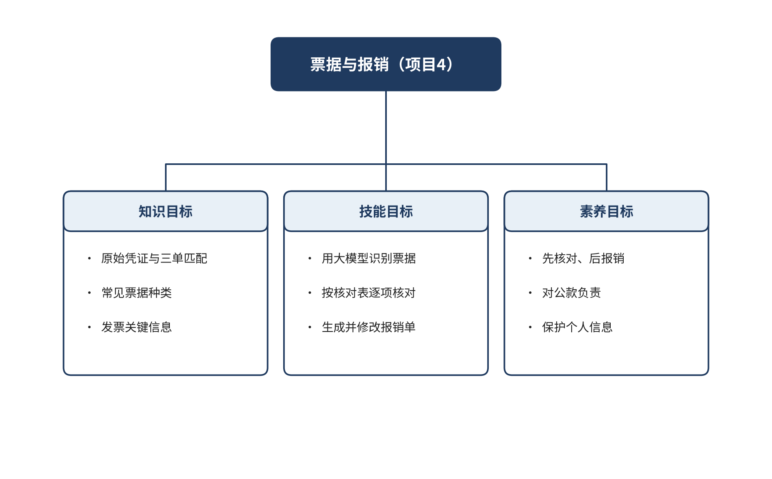
图4-1 学习目标思维导图

任务4.1 看懂票据和发票的关键信息，并用AI识别核对

导入：一张报销单，为什么不能直接报
校园线
校园文化节前一周，某高校学生社团“星空读书会”忙得不可开交。社长李想想把一周的票据整理成一叠，准备到学院财务处报销：打印店的海报费收据、文具店的彩带小票、超市买来的矿泉水和零食小票，还有一张打印店开具的增值税发票。
财务老师看了一眼，只收下了其中一张，并且说：“超市小票没有学院的抬头，不能报；收据要换成发票，发票的抬头要写学院的全称和税号。”小何有点懵：这些钱都是社团花的，为什么有的能报，有的不能报？
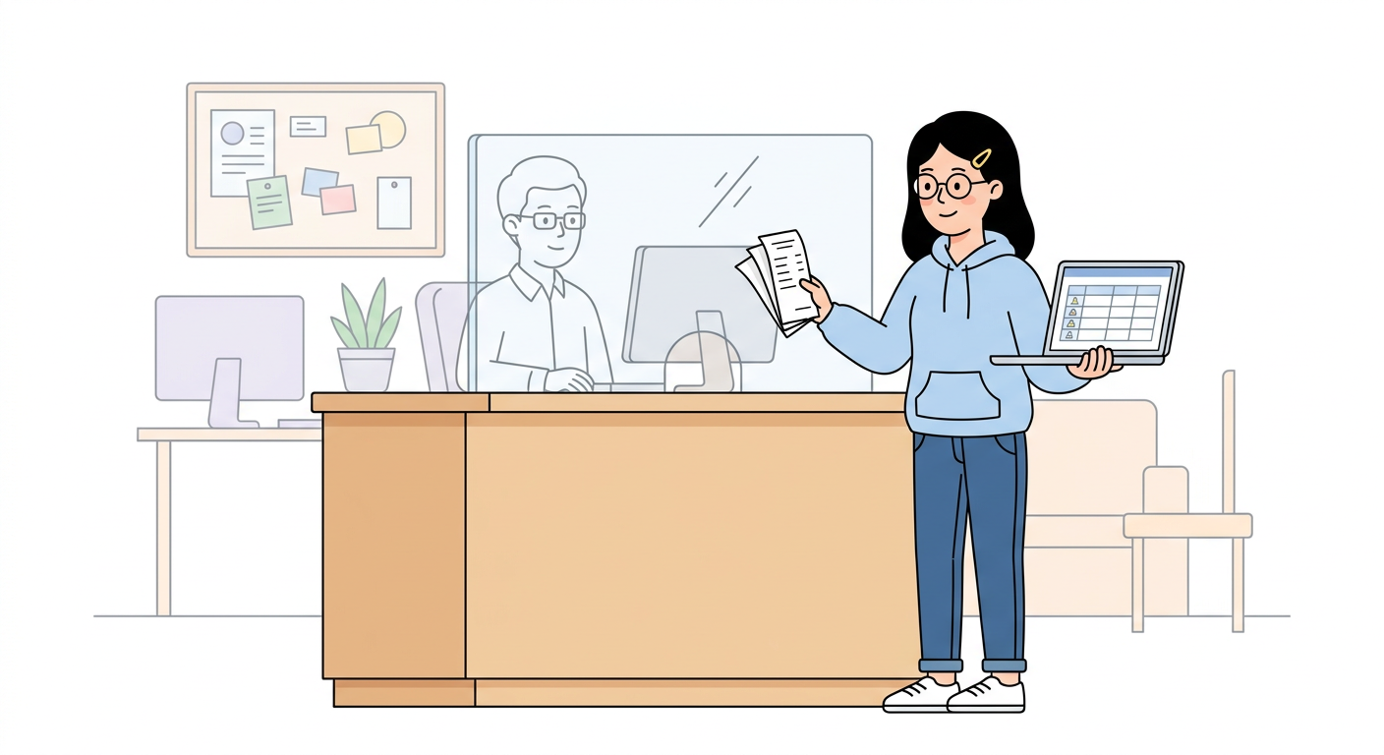
图4-2 小何向财务人员提交报销材料
职业线
实习生孙悦在一家青禾文具公司的财务部实习。上周，市场部的两位同事去外地参加展会，回来交来一叠报销材料：高铁票、网约车行程单、酒店发票、几张餐饮小票。部门经理让孙悦先整理，看哪些能报销、哪些需要补充。孙悦翻了半天，只能确定其中一部分，心里没底：是不是只要有票据就能报？
两个问题其实是同一个问题：报销单只是申请，票据才是证据。 要判断一笔钱能不能报，先要看懂票据，知道票据上哪些信息证明了这笔钱的用途和去向。这正是本任务要解决的问题。

图4-3 小何整理报销票据

一、为什么报销要看票据
（一）原始凭证是什么
在会计工作中，业务发生时取得或填制的、用来证明经济业务真实发生的书面或电子证据，称为原始凭证。报销单、记账凭证都是在它的基础上形成的。
这说明了两件事：一是报销必须有原始凭证作依据；二是原始凭证不仅要有，还要真实、合法、完整。
（二）原始凭证应当具备哪些内容
原始凭证一般应当具备以下内容：凭证的名称；填制凭证的日期；填制凭证单位名称或者填制人姓名；经办人员的签名或者盖章；接受凭证单位名称；经济业务内容；数量、单价和金额。
这七项内容可以理解为票据的“体检标准”。以后遇到任何票据，都可以先问一句：这七项有没有？
（三）为什么超市小票常常不能报
超市小票上通常有商品名称、金额和时间，看起来很完整。但它可能缺少购买方单位名称等信息，无法单独证明这笔支出归属于哪个单位；同时，外部小票也不能替代单位内部报销单、审批签字等材料来证明审批流程已完成。应分别核对外部票据与内部报销材料，不应把审批人信息误当作小票必须具备的外部票据要素。
因此，小票通常不能单独代替单位要求的报销凭证；能否作为辅助材料、是否需要补开发票或其他证明，应按单位制度和相关规定判断。
这里要注意：“暂不能报销”不等于“没有发生支出”。社团采购即使暂未取得符合学院要求的票据，也应照实记入收支记录，并按制度补充材料；在票据和材料符合要求前，不应作为已审核通过的报销支出。这一点在项目2的收支记录中会再次用到。

二、常见票据有哪些
校园和职场中，最常见的几类票据如表4-1所示。
表4-1 常见票据类型及报销要点
票据类型 | 常见来源 | 报销时需要关注的要点
增值税发票（普通发票、专用发票、电子发票） | 打印店、文具店、酒店、餐饮店、电商平台 | 购买方名称和税号是否为单位信息；金额、税额、价税合计是否完整；是否可通过税务机关提供的渠道查验
财政票据、非税收据 | 学校收取的各类费用，如学费、住宿费 | 按收费性质开具，通常不作为采购支出的报销凭证，具体以学校制度为准
铁路电子客票 | 火车出行 | 属于电子客票，核对乘车人、乘车日期、区间、票价及凭证状态；是否还需其他材料，以单位制度为准
机票电子行程单、网约车行程单 | 航空出行、网约车出行 | 通常与发票配合使用；需要哪些材料，以单位制度为准
超市、餐饮小票 | 日常购物、用餐 | 通常不能单独替代单位规定的报销凭证；能否报销及需补充哪些材料，以单位制度为准

图4-4 从三个审核维度对几类常见票据作了归纳，便于快速判断。
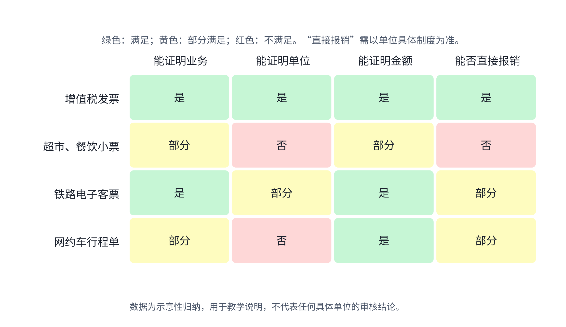
图4-4 常见票据的审核维度矩阵（热力图）
关于电子票据的说明：铁路客票、网约车等电子票据越来越普遍，应按票据类型核对适用字段。铁路客票重点核对乘车人、日期、区间和票价等；哪些电子票据可以直接报销、是否还需要行程单等辅助材料，要以单位的具体制度为准。
关于发票用途的说明：不同发票的用途不同，报销时应按单位的要求取得正确的票据。开具发票必须与实际经营业务情况相符，对不符合规定的发票，报销人员应要求对方更正或重新开具。

三、发票上的关键信息
发票是报销中最常见的票据。为了便于检查，可以把发票的关键信息整理为一张核对表，如表4-2所示。
表4-2 发票关键信息核对表
序号 | 检查项目 | 检查要点 | 常见问题 | 为什么重要
1 | 发票类型 | 普通、专用、电子发票，类型与业务要求一致 | 把收据、小票当成发票 | 决定能否作为报销凭证
2 | 发票代码/号码（按票种） | 按票种核对唯一号码；数电发票使用20位发票号码，不要求填写发票代码 | 照片模糊、号码看不清 | 用于官方查验和重复报销检查
3 | 开票日期 | 与业务发生时间基本一致 | 跨期、超出单位规定的报销期限 | 关系到费用归属期间
4 | 购买方名称 | 为单位全称，与单位章一致 | 写成个人姓名或简称 | 证明费用由哪个单位承担
5 | 购买方税号 | 为单位的统一社会信用代码或纳税人识别号 | 漏填、填错、借用他人税号 | 与购买方名称共同证明单位身份
6 | 销售方名称 | 与实际交易的商家一致 | 与收款人或付款对象不一致 | 证明款项付给了谁
7 | 项目名称 | 与实际用途对应 | 只写“办公用品”“服务费”等笼统名称 | 证明款项买的是什么
8 | 金额、税率、税额、价税合计 | 不含税金额加税额等于价税合计 | 数字错误、漏填、大小写不一致 | 关系到金额是否准确
9 | 是否重复报销 | 同一张发票只能报销一次 | 同一张发票在不同时间重复提交 | 防止虚报重复

一个简单的验证方法：假设价税合计为 255.85 元，税率为 13%，则不含税金额应为 255.85 ÷ 1.13 ≈ 226.42 元，税额为 226.42 × 13% ≈ 29.43 元。两者相加仍为 255.85 元，说明这组数字内部自洽。如果数字对不上，就要进一步查原票。
三单匹配：把票据放回业务中看
财务上常说的“三单匹配”，是指报销单、票据和业务依据三者之间相互印证。报销单说明“要报什么”，票据说明“花了多少钱、付给了谁”，业务依据（如活动方案、采购清单、出差申请）说明“为什么要花这笔钱”。三者中只要有一项对不上，报销就需要进一步核实。
以星空读书会的打印费为例，报销单写着“活动海报印刷，300元”，票据金额是300元，抬头是学院，这两项对得上。但活动方案中并没有海报印刷的安排，只写了“线上宣传”。这时，报销单和票据是一致的，业务依据却出现了缺口。审核人员要问的不是“票对不对”，而是“这笔钱和活动有没有关系”。三单匹配的价值，正在于让审核从“看票”走向“看业务”。
需要强调的是，三单匹配只能发现“对不上”的问题，不能直接证明费用合理。对不上时，可能是经办人填写有误，也可能是活动临时调整，需要向经办人核实，并以单位制度和业务实际为准。
发票上的数字是如何相互关联的
增值税发票上通常同时出现不含税金额、税率、税额和价税合计等数字。它们之间的关系是：价税合计等于不含税金额加税额，税额等于不含税金额乘以税率。这一关系是检查数字是否正确的基本工具。
但在实际报销中，数字关系只能说明“数字内部是否自洽”，不能说明“业务是否真实”。一张数字完全自洽的票据，仍可能与业务无关，甚至可能是伪造的。因此，计算检查之后必须进行渠道查验，并与业务依据相互印证。把计算、查验和业务印证结合起来，才是完整的核对。

四、实践：用大模型识别发票信息并核对
本节的操作可以用任何一款大模型工具完成。工具的界面和功能会不断变化，操作以原理和步骤为主。
（一）准备票据文件
1.优先使用原始电子文件。如果是电子发票，优先下载 PDF 或 OFD 格式文件，不要用截图。电子文件的信息比拍照更清楚，识别错误更少。
2.纸质票据要拍清楚。平放在桌面上，光线充足，不要有反光和阴影，四角完整入镜。如果发票上有折痕，尽量展平后再拍。
3.只上传需要报销的票据。不要把身份证、银行卡、手机号等与报销无关的信息一起上传。如果票据上有个人信息，可以遮挡无关部分。
（二）输入提示词
提示词的质量直接影响识别效果。下面给出两个版本，便于对比。
基础版提示词：
请识别这张发票的信息。
这样的提示词太笼统，大模型可能只给出一段概括，或者遗漏关键字段。
改进版提示词：
你是一名财务助理。请识别我上传的发票，并按以下字段输出为表格：发票类型、发票代码（如适用）、发票号码、开票日期、购买方名称、购买方税号、销售方名称、项目名称、金额、税率、税额、价税合计。
要求：
1. 严格按照发票上的文字填写，不要改写、不要补充；
2. 如果某个字段看不清或无法识别，请填写“无法识别”，不要猜测；
3. 完成后，请检查“金额 + 税额 = 价税合计”是否成立，并在表格下方说明结果。
改进版提示词的关键有三点：限定角色，让大模型按财务的口径工作；限定字段，避免遗漏；限定规则，要求它承认不确定，而不是猜测。
（三）检查输出结果
大模型的输出需要经过三次核对。
第一次核对：与原票逐项比对。以原票为准，逐个字段检查。
第二次核对：用计算检查数字。检查金额、税率、税额和价税合计之间的关系。
第三次核对：用税务机关提供的渠道查验。纸质发票可按票种在税务机关提供的渠道输入发票代码（如适用）、号码、开票日期和金额查验；数电发票使用20位发票号码等信息，通过电子发票服务平台或全国增值税发票查验平台查验。
假设大模型给出的识别结果如表4-3所示，我们用上面的方法逐项检查。
表4-3 大模型识别结果及核对记录（示例）
字段 | 大模型识别结果 | 原票 | 核对结论 | 处理方法
发票类型 | 增值税普通发票 | 增值税普通发票 | 一致 | 无需处理
开票日期 | 2026年10月18日 | 2026年10月18日 | 一致 | 无需处理
购买方名称 | 某学院星空读书会 | 某学院星空读书会 | 一致 | 确认是否为学院全称
购买方税号 | 91130000XXXXXXXXXX（示例） | 91130000XXXXXXXXXX | 一致 | 无需处理
项目名称 | 打印服务 | 打印服务 | 一致 | 确认是否与海报用途对应
金额 | 226.42 | 226.42 | 一致 | 无需处理
税率 | 13% | 3% | 不一致 | 修正为原票数值，并重新计算税额
税额 | 29.43 | 6.79 | 不一致 | 按修正后的税率重新计算
价税合计 | 255.85 | 233.21 | 不一致 | 按修正后的金额重新计算

这个例子说明：大模型的识别整体准确，但在税率这类数字字段上可能出错，而且错误会连带影响税额和价税合计。因此，大模型给出的计算结果不能直接采信，必须用原票和计算两重核对。 本例中，原票税率是3%，大模型误识别为13%；按照3%重新计算，不含税金额226.42元，税额约为6.79元，价税合计约为233.21元。
注：表中税号为示例号码，不是真实税号。
（四）记录核对结果
核对完成后，把结果录入表格，并在备注栏注明处理状态：已核对、需更正、需补充、不可报销。这样做的好处是，即使以后有人询问，也能说清楚每一张票据是怎么处理的。
图4-5 展示了上述核对流程，可以作为操作时的参考。
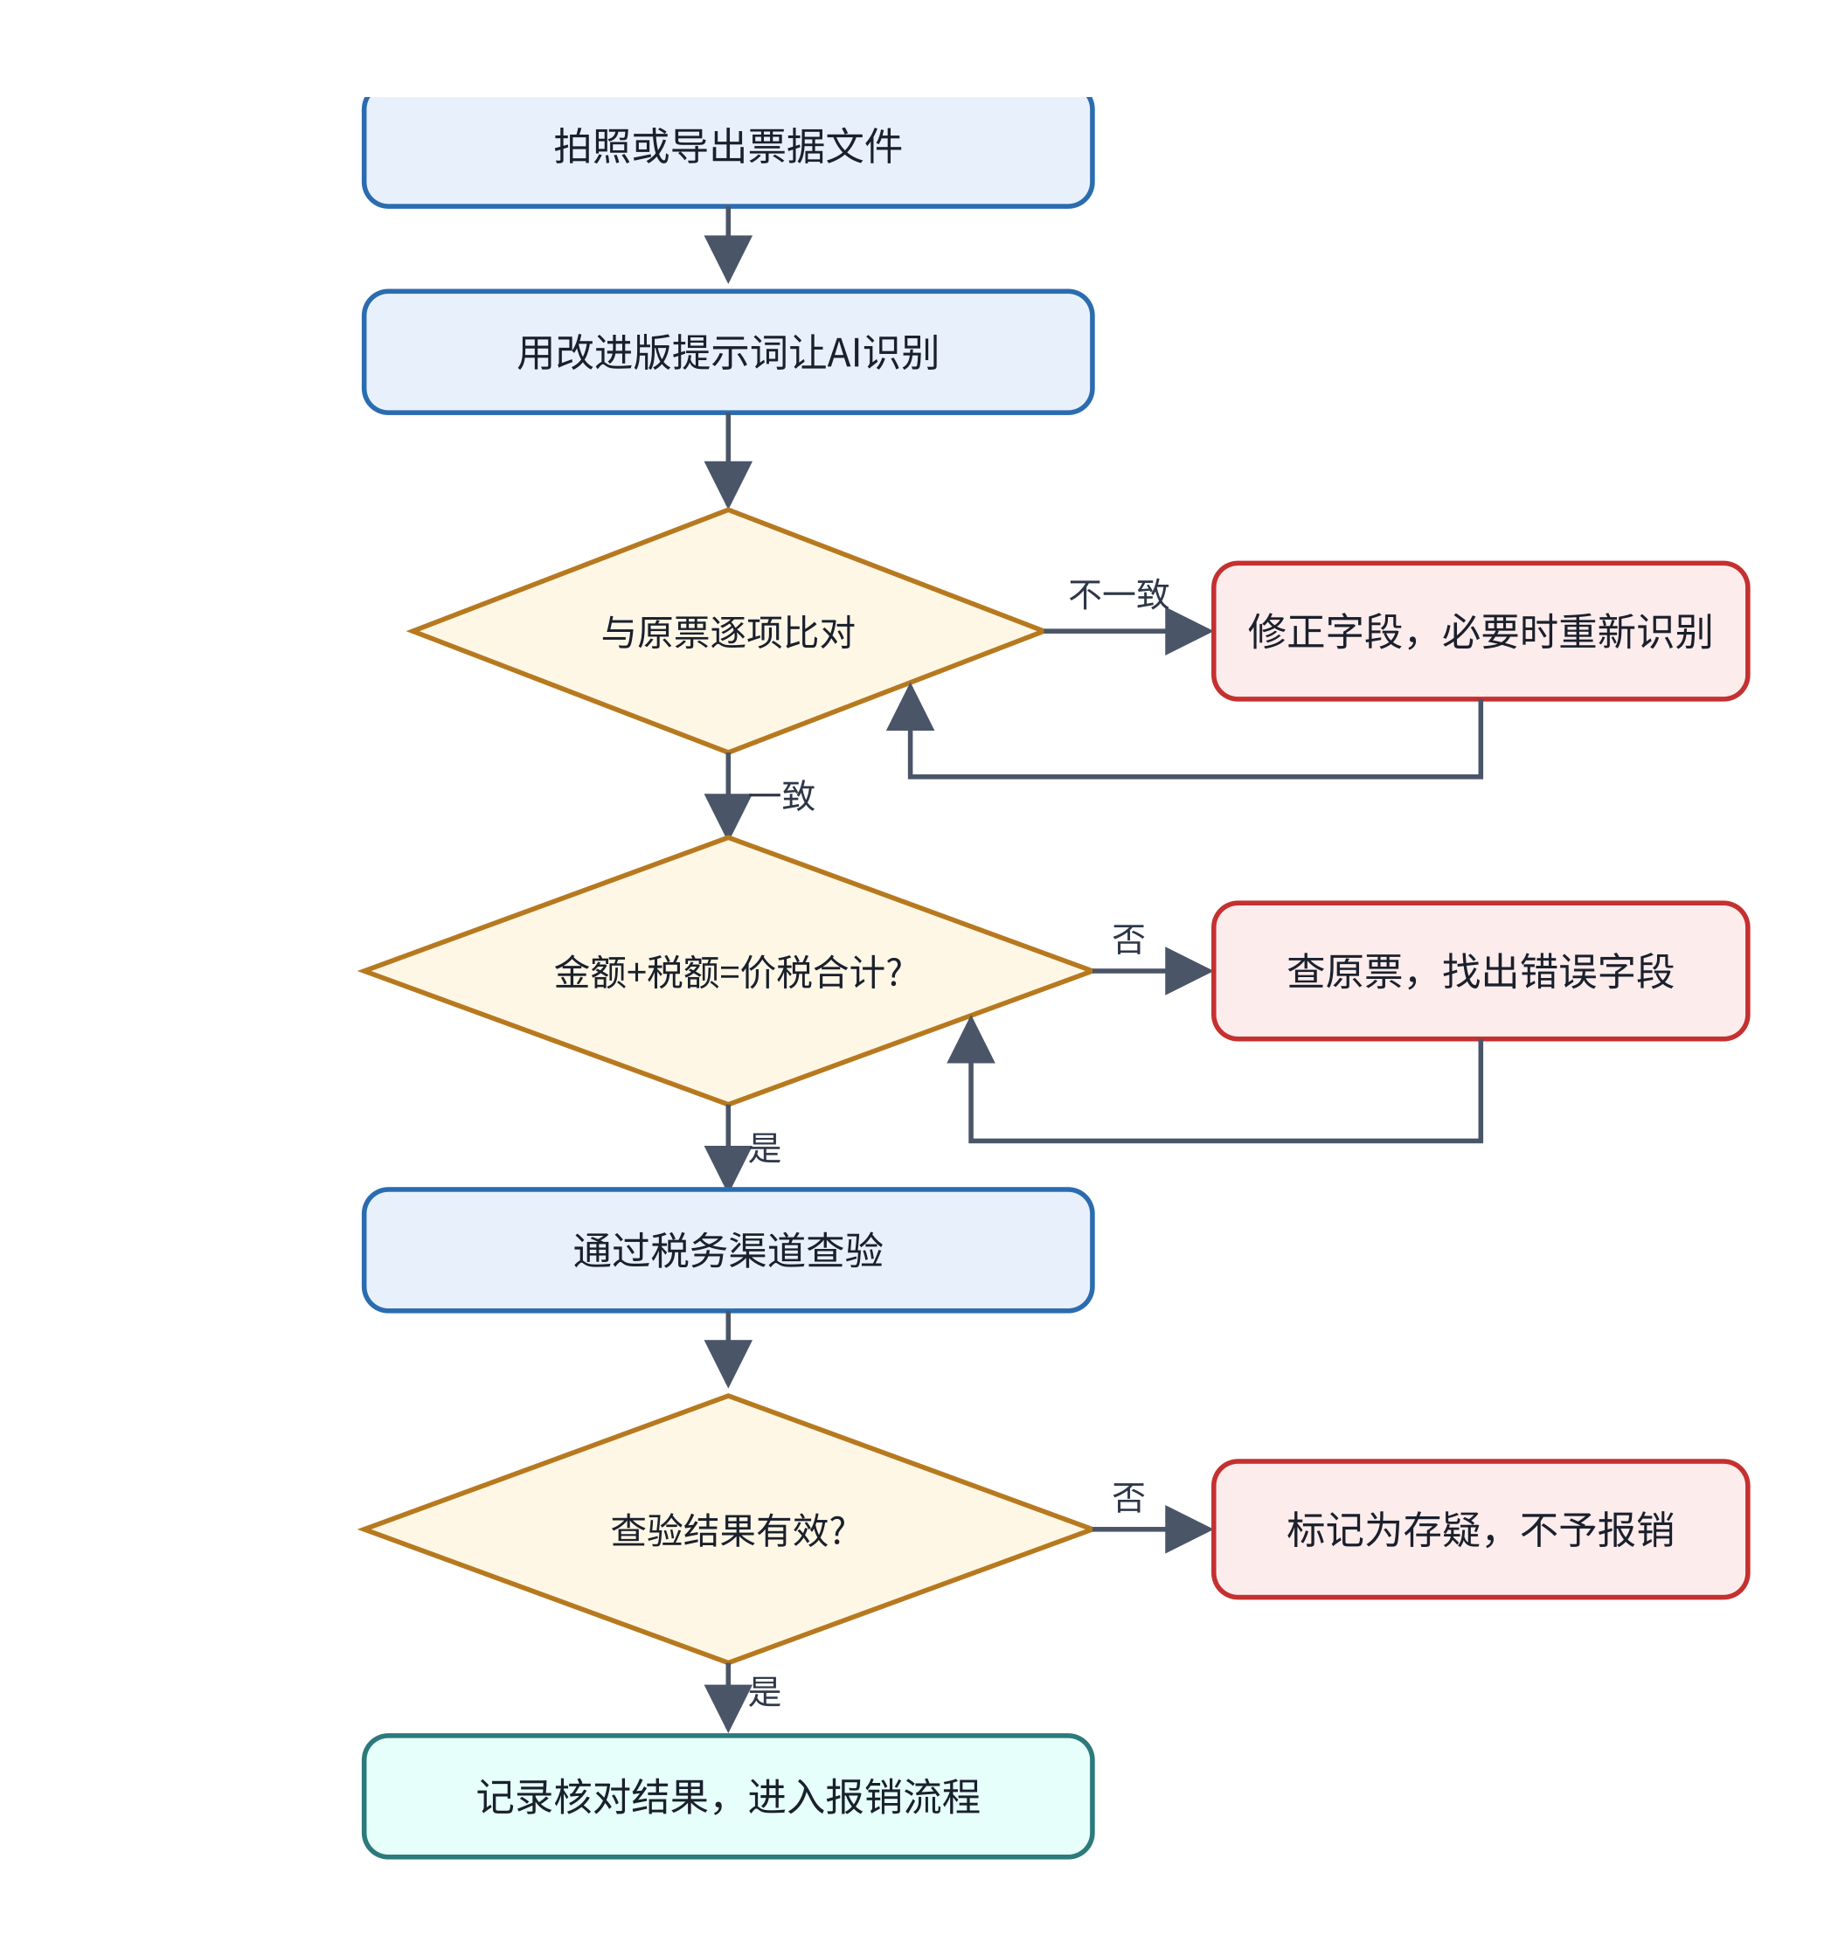
图4-5 大模型识别票据信息的核对流程

五、回到案例
回到校园线
小何把社团的票据按照表4-1和表4-2重新检查，分成四类，并写明理由：
表4-4 社团票据的分类与处理
类别 | 票据 | 理由 | 处理办法
可以报销 | 打印店增值税发票（已更正为学院抬头） | 发票类型、抬头和税号符合要求 | 附入报销单
需要补充 | 彩带收据 | 本例学院要求采购报销提供发票；该收据不符合本例要求 | 先向文具店询问能否按实际业务补开发票；不能补开时按学院制度处理
需要确认 | 矿泉水、零食的购物凭证 | 是否属于活动支出，以学院规定为准 | 向财务老师咨询后再决定
暂不报销 | 超市小票 | 按本例学院要求需提供正式票据；小票无单位信息，不能单独证明单位用途 | 保留为社团支出记录，按学院要求补充正式票据或其他认可材料；获认可前不列入报销

小何明白了：不是“花了钱就能报”，而是“票据及相关业务材料符合学院要求，能够证明这笔钱的用途和归属，才可以申请报销”。她还意识到，为了让财务老师顺利审核，以后采购时应当先问清楚对方能否按实际业务开具学院抬头的发票。
回到职业线
孙悦用同样的方法整理了公司的差旅票据，并按照“能否证明业务、能否证明单位、能否证明金额”三个问题进行分类：
表4-5 差旅票据的分类与处理
类别 | 票据 | 理由 | 处理办法
可以报销 | 酒店增值税发票（抬头为公司全称，税号正确） | 能证明单位、业务和金额 | 附入报销单，核对住宿日期与出差日期
可以报销 | 网约车发票及行程单 | 能证明出行时间、路线和金额 | 核对行程日期与出差日期是否一致
按制度处理 | 高铁电子客票 | 属于电子票据，核对要点与发票相同 | 按公司制度核对是否还需提供其他材料
不能报销 | 餐饮小票 | 不属于发票，无抬头、无税号 | 按公司制度不予报销，并告知报销人

孙悦把分类结果交给部门经理。经理看后说：“以后你先用这张核对表过一遍，再拿给我看。另外，去年的差旅制度你要先读一遍，很多问题在制度里都有答案。”
这句话也正是本书要强调的：大模型可以帮你整理票据，但单位制度和相关规定才是判断的依据。

六、常见误区
下面是使用大模型识别票据时常见的错误，以及相应的应对办法。
表4-6 大模型识别票据的常见错误
错误类型 | 典型表现 | 应对办法
数字错认 | 把3认成8，把1认成7 | 与原票逐个数字核对，重点核对税号和金额
字段遗漏 | 漏掉购买方税号或开票日期 | 用字段清单逐项检查，缺项时要求补充
连带错误 | 税率错了，税额和价税合计也跟着错 | 先修正源头字段，再重新计算
过度推断 | 对模糊字样“猜”出一个名称 | 要求标注“无法识别”，不接受猜测结果
把模板当结果 | 输出的是格式示例，而不是图片内容 | 确认大模型确实读取了图片，可以要求它说明识别的依据

这些错误说明：大模型是助手，不是判断者。 最终判断应当由人作出，这一点在后续项目中会反复强调。
一个典型的审核误区：某次审核中，审核人员看到大模型识别结果的价税合计与原票一致，就直接通过了报销。后来发现，同一张发票曾被另一名同学在另一笔报销中重复提交。大模型只能识别单张票据，无法发现重复。由此可见，“同一发票只能报销一次”的检查，必须依靠台账完成，不能依靠大模型的单次识别。审核人员应当把发票号码登记在台账中，每次审核前先查重。
【练习】
1.找出一张你最近使用过的发票或电子票据，按照表4-2逐项核对，记录每一项的结论。
2.选择一笔自己经手的活动支出，列出它的报销单、票据和业务依据，用三单匹配的方法检查它们是否相互印证。
3.用大模型识别一张票据后，用本任务的核对流程完成至少两处修正，并写出修正理由。
小结
1）票据的作用是证明业务真实发生，原始凭证必须真实、合法、完整，缺一不可。
2）大模型能快速读取发票的关键信息，但识别结果必须与原票逐字段核对，三单匹配与数字关系检查是两道基本工具。
3）票据是责任的起点，签字人对识别结果负责，模型输出只能作为线索。

任务4.2 用AI生成检查清单，并用它审核报销材料

导入：一叠材料，三道关口
校园线
学期末，星空读书会要报销一批活动物资：横幅的打印费、音响的租赁费、茶歇的饮品费，还有几张零散的小票。社长李想想把材料交给财务老师，老师没有急着点头，而是拿出一张检查清单，逐项核对，最后指出了三处需要补充的地方：一张发票的抬头少了学院全称，一笔租赁费缺少合同复印件，茶歇的人数与报销单上的数字对不上。
小何这才意识到，报销审核不是“看一眼票据金额”那么简单，而是按照一张清单，把每一项要求逐条过一遍。
职业线
实习生孙悦在青禾文具公司的财务部，经理交给她一沓差旅报销单，让她按照公司的报销制度先审一遍。孙悦打开制度文件，发现里面有十几条规定：报销单是否有部门负责人签字、住宿费是否超过公司标准、出差日期是否与票据一致、同一笔费用是否重复报销……她一条条对照，逐一打勾，最后发现两张票据的日期不在出差期间内。
孙悦的感受是：只靠经验审单，容易漏；有了清单，审核才有章法。
这两个场景有一个共同点：审核人员手里的材料并不是问题本身，问题藏在材料与制度的对应关系里。清单的作用，就是把“制度里有什么”和“材料里有什么”一一对上。没有清单，审核容易依赖经验，经验丰富的人可能漏掉不起眼的小细节，经验不足的人则可能把制度读错。清单让同一份材料在不同人手里得到相同的检查结果，这正是审核工作需要的稳定性。
对于学生来说，这个任务的意义不只是学会填表。更重要的是理解：审核的每一个结论，都应当能够追溯到某一条规则、某一份材料。能够做到这一点，审核结论才经得起复核，也才能在报销人提出异议时说得清楚。

一、报销材料由哪些部分组成
一套完整的报销材料，通常包括以下几类：
1.报销单：记录报销事由、日期、金额、报销人和部门，是整套材料的“封面”。
2.原始票据：发票、收据、行程单等，用来证明费用真实发生。
3.业务依据：采购合同、活动方案、出差申请、审批单等，用来证明费用与业务有关。
4.附属证明：如物品验收单、人员名单、会议签到表等，用来补充说明费用的用途和过程。
材料是否齐全，取决于费用的性质。采购办公用品与租赁设备，所需的业务依据并不相同。这一点要以单位的报销制度为准。

二、审核的三个层次
审核报销材料，可以从三个层次展开：
（一）形式审核：材料齐不齐、填得对不对
形式审核是最基础的一步，检查材料是否完整，报销单的项目是否填写完整，签字盖章是否齐全，金额的大小写是否一致。这一步不需要判断业务本身是否合理，但它是后续审核的前提。
原始凭证应当具备的内容一般包括：凭证的名称；填制凭证的日期；填制凭证单位名称或者填制人姓名；经办人员的签名或者盖章；接受凭证单位名称；经济业务内容；数量、单价和金额。形式审核时，可以用这七项作为最低要求。
（二）真实性审核：票据是不是真的、与业务是否对得上
真实性审核要回答两个问题：票据是否真实有效，票据内容是否与实际业务相符。前者要用税务机关提供的渠道查验，后者要看票据上的时间、地点、品名、数量能否与业务记录相互印证。
对不真实、不合法的票据，审核人员通常应当拒绝接受；对记载不准确、不完整的材料，通常应当退回，并要求补充或更正。
原始凭证记载的内容不得涂改；原始凭证有错误的，应当由出具单位重开或者更正。因此，审核人员发现票据有涂改痕迹时，不能自行修改，而应当退回，要求出具单位处理。
（三）合规性与合理性审核：是否符合制度，是否与业务相称
合规性审核，是看费用是否符合单位的报销制度，比如标准、范围、审批权限等。合理性审核，则是看费用与业务目的是否相称，比如活动的茶歇人数是否与参加人数大致相符，出差的交通方式是否符合差旅标准。
这一层次的规则，不同单位差别很大，因此不能靠记忆，必须以单位的制度文件为准。这也是为什么本任务要用检查清单，把制度中的规定转化为可以逐条核对的问题。

三、审核流程、分工与三类典型问题
检查清单的作用，是把“应该检查什么”变成“逐条检查什么”。一张好用的清单，应当满足三个条件：问题具体、有判断标准、有记录栏。
表4-7 报销审核检查清单（示例）
序号 | 检查项目 | 检查要点 | 判断标准 | 结论（是/否/不适用） | 备注
1 | 报销单填写 | 事由、日期、金额、报销人、部门是否填写完整 | 项目无空缺，大小写金额一致
2 | 签字审批 | 经办人、部门负责人等签字是否齐全 | 签字权限与单位制度一致
3 | 票据抬头 | 购买方名称、税号是否为单位全称与税号 | 与单位信息一致
4 | 票据真实性 | 是否通过税务机关渠道查验有效 | 查验结果为有效
5 | 票据涂改 | 是否存在涂改、重叠、覆盖痕迹 | 无涂改痕迹
6 | 日期对应 | 票据日期是否在业务发生期间内 | 与出差、活动日期一致
7 | 金额核对 | 报销单金额与票据合计是否一致 | 两者相等
8 | 标准限额 | 费用是否超过单位规定的标准 | 不超过制度标准
9 | 业务依据 | 是否附有合同、方案、审批单等 | 依据与费用性质相符
10 | 重复报销 | 同一票据或同一事项是否已报销 | 无重复

使用这张清单时，有三点要注意。第一，“不适用”要说明理由，不能随意跳过。第二，“否”要写入备注，说明缺什么、怎么补。第三，清单要随制度更新，制度变了，清单也要跟着改。
（二）审核的流程与分工
在实际工作中，报销审核通常由几个角色共同完成：经办人负责提交材料，审核人负责按清单检查，审批人负责签字同意，出纳负责付款。这些岗位最好由不同的人担任，这样可以避免一个人从头到尾包办，减少出错和舞弊的空间。
图4-6 展示了一笔报销从提交到付款的基本流程。图中的每一个判断，都可以对应清单中的一项或几项。
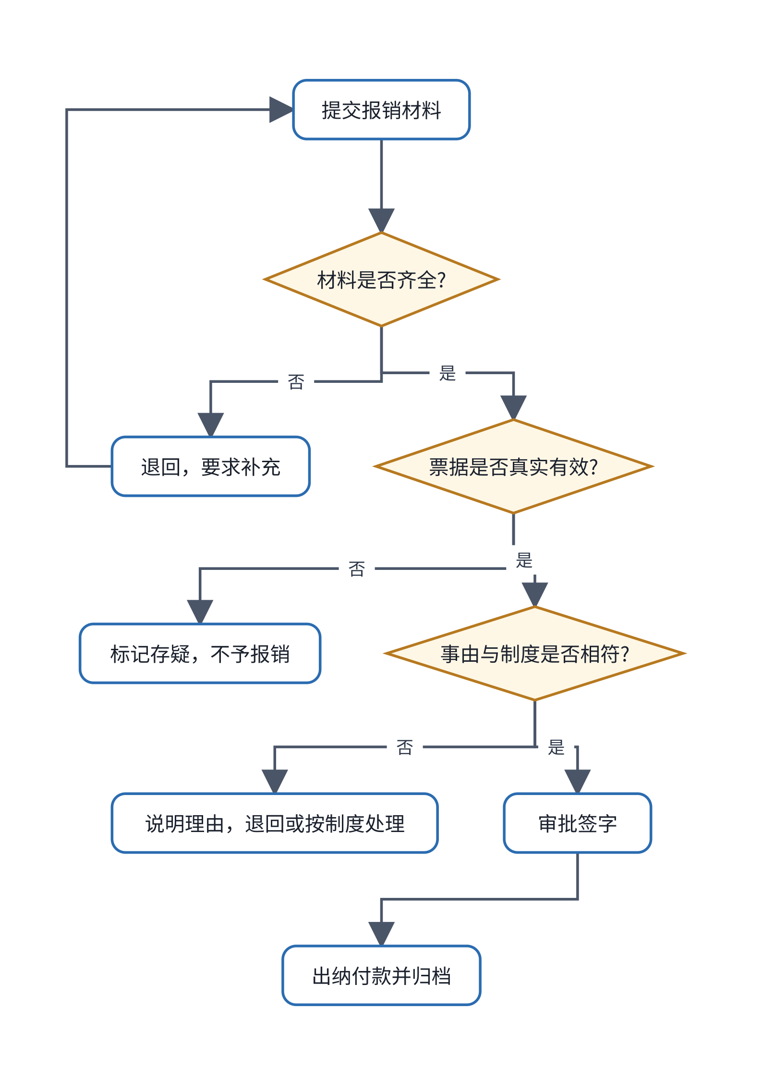
图4-6 报销审核流程
退回不是对抗，而是为了把事情做对。 很多报销人对“退回”有抵触情绪，觉得是审核人员在挑毛病。其实，退回的目的，是让材料符合规定，让报销能够顺利完成。审核人员在退回时，应当做到三点：一是说明退回的具体条目，而不是笼统地说“不合格”；二是说明依据，让对方知道规则在哪里；三是说明补正的方法和时限，让对方知道下一步怎么做。这样，退回就从一次“否定”，变成了一次有方向的沟通。
（三）三类典型问题的分析
在报销审核中，有三类问题最常见，也最容易被忽视。它们的共同特点是：票据本身往往没有明显错误，问题出在票据与业务之间的关系上。
（一）拆单报销
拆单，是指把一笔应当整体报销、需要统一审批的费用，拆分为多张小额票据分别报销，以规避审批或标准限额。例如，某次活动的音响租赁费用为5000元，经办人却分成四笔、每笔1250元的合同和发票提交。每笔单独看都没有超过某一限额，但合在一起，已经超过了需要额外审批的门槛。
审核时，可以从三个方面识别拆单：一是同一事项、同一供应商、相近日期的多张票据；二是金额相近、明显为凑数的票据；三是材料中合同总额与票据合计不一致的情况。发现疑点后，审核人员不应直接认定为违规，而应当向经办人了解情况，核对合同、报价单和业务记录，再按照单位制度处理。
（二）同一事项重复报销
重复报销有两种形式：一种是同一张票据在不同时间、不同报销单中重复提交；另一种是同一业务，以不同票据多次报销，例如同一次出差的交通费，既以纸质票据报销，又以电子票据报销。
防止重复报销，依靠的是台账。每一张票据的发票号码、金额、报销日期和报销人，都应当登记在台账中。审核人员在受理新材料时，先查台账，再进入逐项审核。这一步看似简单，却是防止重复最有效的办法。
（三）费用性质混用
活动经费与个人消费混用，是社团和小型部门中常见的问题。比如，活动经费买了一批零食，其中一部分被经办人带回宿舍使用，但报销单上写的却是“活动茶歇”。这类问题的难点在于，票据本身看起来完全正确，问题出在费用的用途与事由不一致。
审核人员可以通过活动签到、现场照片、物品验收单等附属材料，判断费用是否用于约定的用途。如果附属材料缺失，应当要求经办人补充说明，并以单位制度为准作出处理。
表4-8 常见典型问题的应对思路
问题类型 | 主要线索 | 核实方法 | 处理原则
拆单报销 | 同一事项、同一供应商、金额相近 | 核对合同总额、报价单和业务记录 | 说明情况，按制度处理
重复报销 | 发票号码相同或事项相同 | 查阅报销台账 | 拒绝重复部分，记录在案
费用性质混用 | 事由与物品或时间不一致 | 核对签到、照片、验收单 | 要求说明，按制度处理

四、实践：用大模型生成清单，再用清单审核
本节的目标是让学生学会两件事：一是用大模型把制度条款转化为检查清单；二是用清单逐项审核，并对大模型的结论保持警惕。
（一）用大模型生成检查清单
把单位的报销制度中与报销相关的条款整理成文本，然后输入大模型。提示词可以参考下面的写法：
你是一名财务审核员。请根据下面的报销制度条款，生成一份报销审核检查清单。
要求：
1. 每一项包括检查项目、检查要点、判断标准三列，以表格输出；
2. 只根据我提供的条款生成，不要添加条款中没有的规定；
3. 对于制度中没有说明的内容，请标注“需以制度确认”，不要自行判断。
制度条款：（在此粘贴）
这一提示词的关键在于“只根据我提供的条款生成”。如果不加限制，大模型可能会引入它自己“记得”的规定，而这些规定未必适用于本单位。
（二）检查大模型生成的清单
大模型生成的清单，需要人工逐项复核，检查三件事：
第一，清单中的每一项，能否在制度原文中找到对应条款。找不到的，要么删除，要么标注“需以制度确认”。
第二，判断标准是否具体。比如“费用合理”就不具体，应改为“不超过制度规定的标准”或“与活动人数相符”。
第三，有没有遗漏。对照制度的目录，看看是否有条款没有被转化为清单项。
（三）用清单审核一笔报销
假设一笔活动报销的材料如下：报销单一张，打印费发票一张，音响租赁费发票一张，活动方案一份，没有租赁合同。用表4-7逐项审核，结果如表4-9所示。
表4-9 报销审核记录（示例）
序号 | 检查项目 | 结论 | 备注与处理
1 | 报销单填写 | 是 | 项目完整，金额大小写一致
2 | 签字审批 | 是 | 经办人与负责人已签字
3 | 票据抬头 | 否 | 打印费发票抬头为学院简称，要求更正为全称
4 | 票据真实性 | 是 | 已通过渠道查验，结果有效
5 | 票据涂改 | 是 | 无涂改
6 | 日期对应 | 是 | 票据日期与活动日期一致
7 | 金额核对 | 是 | 报销单合计与票据合计一致
8 | 标准限额 | 不适用 | 本次费用未涉及标准限额
9 | 业务依据 | 否 | 租赁费缺少合同，需补充
10 | 重复报销 | 是 | 未发现重复

这份记录显示，材料存在两处问题：一处需要更正，一处需要补充。审核人员应当把问题写明，退回经办人，待补充后再次审核。

五、回到案例
回到校园线
小何按照表4-7重新整理材料，把三处问题写进备注：发票抬头需要更正，租赁费需要补充合同，茶歇人数要与报销单核对。她把修改后的材料交回财务老师，老师这次很快通过了审核。
回到职业线
孙悦用同样的清单审核了差旅报销单，发现两张票据的日期不在出差期间内。她没有直接“打回”，而是先询问报销人是否有其他解释，比如是否为行程变更。报销人说明后，孙悦按照公司制度的规定，把情况记入备注，并交给经理决定处理方式。
这说明：清单是工具，判断仍然需要人来完成。
两个案例的结果也说明了一件事：审核之后的沟通同样重要。小何的材料之所以能顺利通过，是因为财务老师给出的退回意见具体、有依据，小何知道该补什么、找谁补。孙悦的问题之所以能被妥善解决，是因为她没有把疑点直接定性，而是先请报销人说明情况。审核工作既要守住规则，也要给出可以执行的路径。

六、常见误区
误区一：签字齐全就等于审核通过。 签字只能说明有人确认过，并不能替代真实性和合规性的检查。
误区二：大模型说“合规”，就可以直接通过。 大模型只能帮助整理和提示，最终判断要以制度原文和票据原件为准。
误区三：审核通过后就可以忘记这笔报销。 报销完成之后，台账记录、票据归档和问题跟进仍需完成。一笔“通过”的报销，如果没有留下可追溯的记录，下一次遇到相似问题时，就无法参考过去的判断。
误区四：清单越长越好。 清单要与本单位的制度相匹配，无关的项目只会增加工作量，还会让人忽略真正重要的问题。
【练习】
1.对照表4-7，为你所在的学生组织设计一份简化版报销清单，至少包括6项检查内容，并注明每一项的判断标准。
2.找一份报销材料（删除个人信息），用清单完成审核，并在表4-9的格式下记录结论。
3.从“三类典型问题”中选择一类，设计一份不少于三个问题的询问提纲，用于向经办人核实情况。
小结
1）报销审核分三个层次：材料是否齐全、票据是否真实、事由与制度是否相符。
2）检查清单是把审核程序变成逐项动作的工具，每一项都应注明制度依据。
3）大模型可以帮助生成清单，但制度中没有的条目必须删除，不能当作制度要求执行。

任务4.3 用AI识别票据、生成报销单，并逐项核对

导入：报销单能不能让大模型来写
校园线
星空读书会在学期末组织了一次阅读分享活动，活动中购买了打印材料、茶歇和场地布置用品。学生会财务部把6张票据和活动方案交给社团干事小何，请她整理一份报销单。小何把材料交给大模型，几秒钟后，报销单就生成了：每一行看起来都很整齐，合计金额也有了。但她没有直接提交，因为她发现，报销单合计为961.50元，而票据加起来只有949.50元；还有一张餐饮小票被写成了“会议费”。
职业线
青禾文具的实习生孙悦出差保定拜访客户，回到公司后带回7张票据：高铁票、住宿发票、两张打车发票、一张餐饮小票、一张停车小票和一张过路费发票。她希望大模型帮她生成报销单。财务主管陈静检查时发现，报销单把住宿发票的税额当成了一笔单独费用，高铁票的日期也比票面晚了一天。两个案例的问题都不在于大模型“不会填表”，而在于它把自己没有看到的内容也填进了报销单。

一、报销单由哪些字段组成
一张报销单通常包括三类信息，它们的来源不同，核对方法也不同：
人工信息：报销人、部门、事由、报销日期、附件张数和审批栏。这些信息只能由报销人或审批人填写，大模型无法从票据中得知。
票据信息：每一项费用的发生日期、费用类别、金额、票据号码和开票单位。这些信息可以从票据原件中提取，是大模型可以辅助完成的部分。
汇总信息：费用合计（小写和大写）、各类费用小计。这些信息由明细计算得出，必须能够被重新验算。
人工信息要核对报销人的确认；票据信息要回到原件逐项比对；汇总信息要用明细重新计算。把三类信息分开看，就不会出现“表格很完整，但不知道每个数字从哪里来”的情况。

二、从票据到报销单：三个步骤
生成报销单可以分为三步，每一步都有各自的产出和检查方式。
1.识别：大模型从每张票据中提取字段，并标注每个字段来自哪一张票据、哪个位置。没有标注来源的字段，不能进入报销单。
2.归并：把同类费用合并为明细行，例如将两张打车发票合并为“市内交通费”，但每一行仍保留原始票据号，便于回查。
3.生成：按照单位的报销单格式输出表格，并附上汇总的计算过程。人工信息留空，由报销人补充。
其中最容易出错的是第二步。合并时如果漏掉一张票据，或者同一张票据被录入两次，合计金额就会出现偏差。下面的提示词把三个步骤的要求写清楚，可以作为参考。
你是一名财务助理。请根据下列票据信息生成报销单草稿。要求：
1.每个金额字段必须注明来源票据的编号和字段名；
2.同类费用可以合并，但每一行必须保留所有原始票据号；
3.人工信息（报销人、部门、事由、审批意见）一律留空，标注“待报销人填写”，不得推断或补全；
4.汇总金额必须按明细重新计算，并附上计算式；
5.如果某张票据信息不清楚，标注“需人工确认”，不要猜测。
票据信息：（在此粘贴票据摘要）
报销单格式：（在此粘贴单位报销单的字段列表）

三、报销单的逐项核对与人机边界
大模型生成的报销单，不能因为“格式完整”就直接采用。建议按以下三个层面核对：
字段对票据：逐个字段回到票据原件比对，包括日期、金额、税额、票据号和开票单位。
合计对明细：用明细行重新加总，检查合计金额（小写与大写）是否一致，并检查是否有重复或遗漏的票据。
费用对依据：每笔费用都要能在业务依据中找到对应的事项，例如出差申请、活动方案或采购合同。费用对应不上依据时，应当说明或退回。
表4-10 列出了孙悦报销单中的部分字段核对情况。
表4-10 报销单字段核对记录（示例）
序号 | 报销单字段 | 大模型填写值 | 票据原件记载 | 核对结论
1 | 高铁票乘车日期 | 2026-09-13 | 票面日期2026-09-12 | 更正为2026-09-12
2 | 住宿费金额 | 300.00 | 价税合计318.00，税额18.00 | 金额更正为价税合计318.00；税额不作为单独费用行
3 | 餐饮费类别 | 会议费 | 餐饮消费小票 | 类别更正为餐饮费；小票不能作为报销凭证，需补开发票（以单位制度为准）
4 | 过路费票据号 | 发票号码缺失 | 以原件号码为准 | 补录原件号码
5 | 市内交通费（两张打车） | 88.00 | 两张票面合计88.00 | 无误，保留两张票据号

表4-10 说明，大模型在字段层面的错误集中在日期、金额口径和类别判断三个地方。这些错误往往看起来很合理，只有回到原件才能发现。
合计核对是最容易被忽视的一步。表4-11 是孙悦报销单的合计核对过程。
表4-11 报销单合计核对（示例）
项目 | 金额（元） | 说明
高铁票（票面） | 553.00 | 按票面金额
打车发票（两张） | 88.00 | 按票面金额
住宿发票（价税合计） | 318.00 | 按价税合计，税额不另计
过路费发票 | 32.00 | 按票面金额
餐饮（小票） | 0.00 | 小票暂不列入，待补开发票
停车小票 | 12.00 | 按票面金额
按票据逐张重新加总 | 1003.00 | 553.00 + 88.00 + 318.00 + 32.00 + 12.00
报销单原合计 | 1015.00 | 大模型重复计入一张12.00元停车小票
差额 | 12.00 | 原合计1015.00－唯一票据合计1003.00

差额为12.00元，看起来不大，但它说明合计并非由明细计算得出，而是由模型“估计”得出。只要有一处数字无法被重新算出，就应当退回重做，而不是手工修补合计。
（二）使用边界：哪些事情不能交给大模型
在报销场景中，有三条边界必须守住，它们与前面的核对方法同样重要。
第一，不补全缺失信息。票据上没有的发票号码、事由和审批意见，不能由大模型推断补上。缺失的信息应当标注出来，交由报销人补充。
第二，不上传与审核无关的个人信息。身份证号、银行卡号、住址和手机号等，应当在输入前删除。
第三，不替代签字。大模型生成的报销单只是草稿，正式的报销单必须由报销人和审批人签字确认。
这三条边界看起来是技术问题，实际上是职业操守问题。报销单上的每一个字段，都是报销人对单位作出的一次承诺。

四、实践：生成报销单并留下修改记录
下面的步骤以孙悦的报销为例，读者可以用自己的一次出差或活动报销进行练习。
（一）先脱敏，再输入
票据中的身份证号、银行卡号、手机号等信息，与报销审核通常无关，应当在输入前删除或遮挡。购买方信息如果与审核有关，只保留单位名称和税号即可。
（二）生成报销单草稿
将脱敏后的票据摘要和单位报销单字段粘贴到前面的提示词中，生成草稿。检查草稿中“人工信息”是否留空；如果大模型自行填写了报销人或事由，应当删除，并在修改记录中注明。
（三）逐项核对并记录修改
按照三个层面核对草稿。每一处修改都要留下记录，表4-12 是修改留痕的示例。留痕的作用，是让后来的人能看出：哪里改了，为什么改，由谁确认。
表4-12 报销单修改留痕（示例）
序号 | 字段 | 修改前 | 修改后 | 修改原因 | 确认人
1 | 高铁票乘车日期 | 2026-09-13 | 2026-09-12 | 与票面日期不一致 | 陈静
2 | 餐饮费类别 | 会议费 | 餐饮费（小票待补开发票） | 票据类别与实际不符；小票不能作为报销凭证 | 陈静
3 | 合计金额 | 1015.00 | 1003.00 | 停车小票12.00元被重复录入；按唯一票据重算 | 陈静
4 | 报销人、事由 | 大模型已填写 | 留空，由孙悦补充 | 人工信息不由模型填写 | 陈静

（四）形成报销单并签字
修改完成后，由报销人补充人工信息，经办人和审批人在报销单上签字。签字的意义，是确认每一个数字都经过了人工核对。在电子报销系统中，签字可以是电子签名，但审批人的责任不会因此改变。
（五）人与大模型的分工
图4-7 展示了报销单填制与核对中人与大模型的分工：大模型负责识别、归并和起草；人负责补充人工信息、核对原件、决定修改和签字。
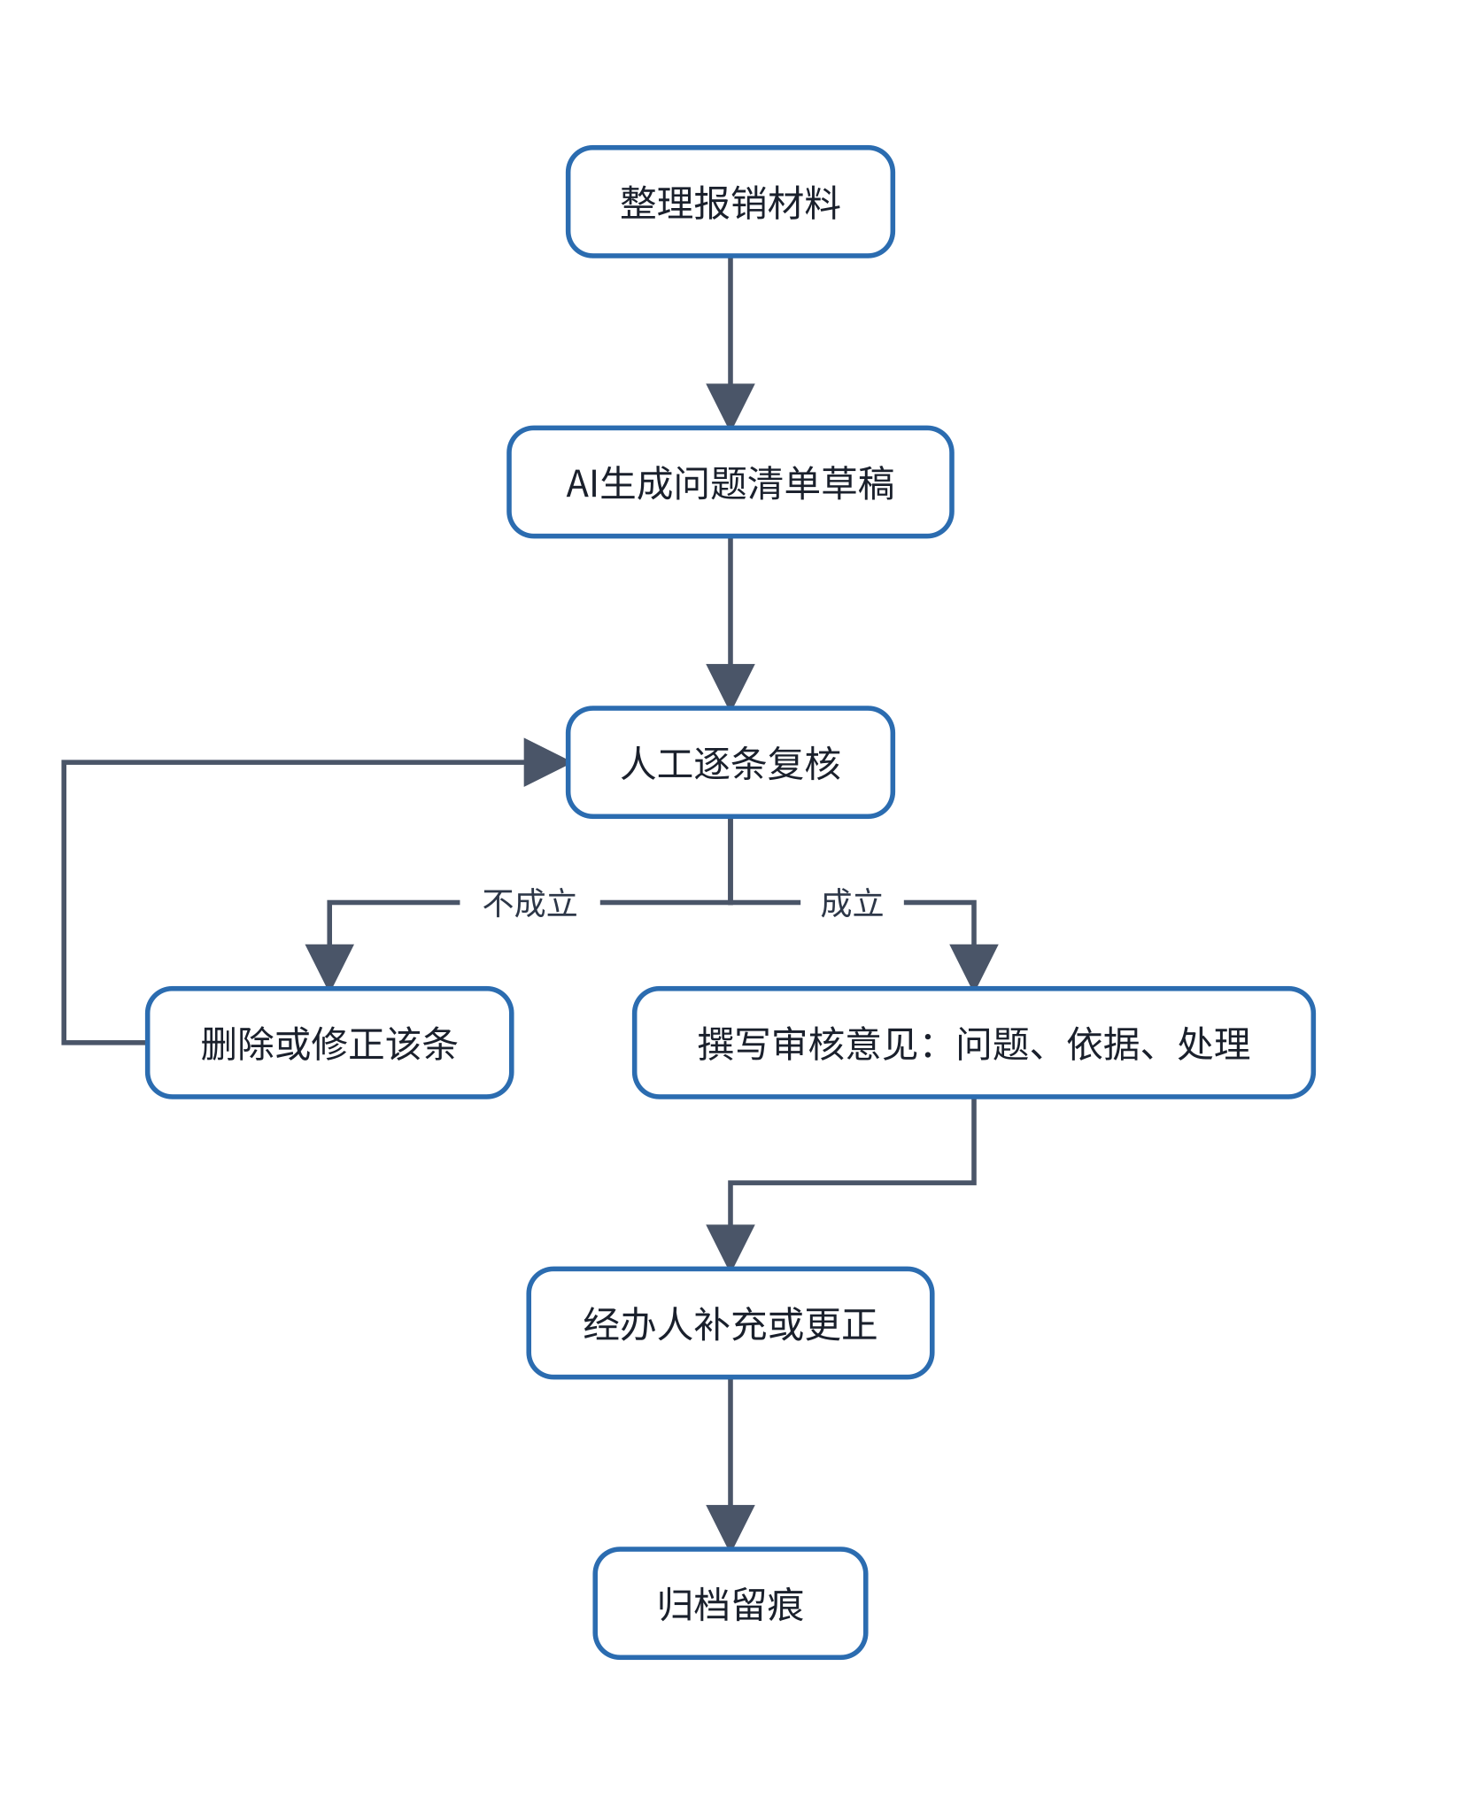
图4-7 人机分工的审核流程

五、回到案例
回到校园线
小何没有直接提交报销单。她按照表4-10和表4-11逐项核对，删除了重复录入的一张12元小票，把餐饮小票标注为“待补开发票”，并把报销人和事由留给社团成员自己填写。最终的报销单合计为949.50元，与票据金额完全一致，每一个数字都能在原件中找到依据。
回到职业线
陈静要求孙悦把住宿金额改回价税合计，把高铁票日期改回票面日期，并在修改留痕表中逐条记录。孙悦在核对时还发现，一张过路费发票没有被大模型识别出来，于是补录了号码。两人都认为，最有价值的不是报销单本身，而是那张修改留痕表：它让每一个改动都有据可查。

六、常见误区
误区一：格式完整，就说明内容正确。格式完整只说明字段没有遗漏，并不说明数字来自原件。
误区二：大模型算出的合计，不需要再算一遍。合计必须按明细重新验算，差额为零才说明明细与合计一致。
误区三：缺的信息让大模型补上，可以省时间。补上的内容可能来自想象而不是事实，宁可留空，也不能编造。
【练习】
1.找出一张你手中的票据，用大模型提取其中的日期、金额和类别，逐项与原件核对，记录不一致之处。
2.以一次社团活动为例，列出报销单的全部字段，并标出每一个字段的来源：票据、业务依据或人工填写。
3.设计一份修改留痕表，至少包括序号、字段、修改前、修改后、修改原因和确认人六项，并用它记录一次模拟的报销修改。
小结
1）报销单由人工信息、票据信息与计算信息三部分组成，来源不同，核对方法也不同。
2）报销单的合计数必须由明细逐项相加得出，差额要查明原因，并保留修改留痕。
3）报销单是对单位的承诺，大模型负责整理与填写，核对与签字必须由人完成。

项目总结
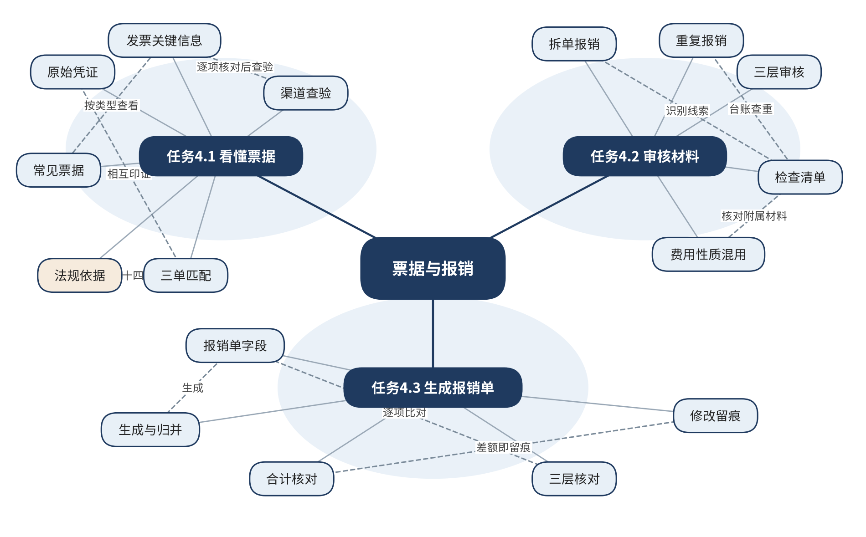
图4-8 本项目知识图谱
本项目以“报销”为主线，围绕“票据能不能证明业务”这一核心问题，展开三个任务。任务4.1解决“看懂票据”的问题，学习原始凭证的基本要求、常见票据类型和发票关键信息，并学会用大模型辅助识别与核对。任务4.2解决“审核材料”的问题，学习三层审核，设计并使用检查清单，识别拆单、重复报销和费用性质混用等典型问题。任务4.3解决“把票据变成报销单”的问题，学习报销单的字段来源、三个层面的核对方法，以及修改留痕与签字。
三个任务之间是递进关系：先能看懂票据，再能按清单审核材料，最后能把审核结论写清楚、记录下来。本项目使用的大模型工具，始终是辅助工具。识别结果要核对，清单要回到制度，草稿要逐条复核，判断与签字始终由人负责。

项目综合练习
综合任务背景：星空读书会在秋季分享会结束后，财务小组收到一份报销材料，共五项支出。报销人已用大模型整理出报销单初稿，但尚未经过人工核对。请你以财务小组成员的身份，完成审核与修正。你可以使用人工智能大模型辅助识别、整理与生成清单，但每一个数字都要回到票据原件核对，并保留提示词与AI回复的记录。
表4-13 综合练习背景数据
序号 | 票据或材料 | 金额（元） | 情况说明
A | 超市购物小票 | 86.50 | 无单位抬头、无税号
B | 增值税普通发票（文具） | 255.85 | 抬头、税号、价税合计齐全；税率13%，不含税226.42，税额29.43
C | 高铁票（嘉宾差旅） | 553.00 | 票面日期与报销单日期不一致，需核对
D | 场地使用收据 | 300.00 | 非正式收据，无税号
E | 高铁票（嘉宾差旅） | 553.00 | 票号与C相同，属重复提交

报销单初稿中“报销合计”填写为1,748.35元，与五项金额之和一致。请完成以下六项任务。
1. 票据识别与核对（20分）：对票据B逐项核对，写出价税合计、不含税金额与税额的计算过程，并说明核对依据。
2. 三单匹配与审核结论（25分）：找出不能报销或需要补充的票据，写出审核结论，并计算“通过”“退回补充”“拒绝”三类金额。
3. 检查清单设计（15分）：设计一份不少于十项的报销审核检查清单，每一项注明判断标准与依据来源；删除一项无制度依据的条目，并说明理由。
4. 大模型识别与修正（20分）：用大模型识别票据B与票据C的关键信息，记录识别结果，逐项与原件比对，列出至少两处错误或不确定之处，并写出修正理由。
5. 报销单草稿与留痕（10分）：根据审核结论生成报销单草稿，写明修改留痕表的内容，并说明哪些数字由人工确认。
6. 反思（10分）：写一段不超过300字的反思，说明哪些判断由大模型完成，哪些判断由你自己完成，以及你如何确认大模型结论的可靠性。
表4-14 综合练习评分标准
评分项 | 分值 | 评分要点
票据识别与核对 | 20 | 计算过程完整；税额与不含税金额准确；核对依据明确
三单匹配与审核结论 | 25 | 识别出重复提交与不合规票据；三类金额计算正确（通过808.85元，退回补充386.50元，拒绝553.00元）；结论有依据
检查清单设计 | 15 | 不少于十项；每项有判断标准与依据；无依据条目处理合理
大模型识别与修正 | 20 | 识别结果与原件比对准确；列出的错误或不确定之处具体；修正理由充分
报销单草稿与留痕 | 10 | 合计与明细一致；留痕表完整；人工确认的数字说明清楚
反思 | 10 | 人机分工说明具体；对模型结论的核实方法可操作；态度诚实

参考答案提示：通过的票据为B与C，合计808.85元；退回补充的为A与D，合计386.50元；拒绝的为E，金额553.00元。三类合计为1,748.35元，与报销合计一致。

【拓展】（选学）

任务4.1 拓展：票据的唯一性

任务4.2 拓展：检查清单不必对所有项目一视同仁

任务4.3 拓展：一张票据可能同时服务于多个项目
票据的唯一性，除了依靠发票号码，还需要结合开票日期、金额和销售方信息共同识别。同一张纸质发票被复印后再次提交，号码相同，但若复印件与原件混用，就可能出现重复报销。因此，在审核时，应当检查票据是否为原件或经认可的电子版本，并把报销记录与票据号码一一对应。学习这一内容，有助于理解“一票一报”的原则为什么重要，也为后续的报销审核打下基础。
在实际工作中，票据的唯一性检查可以分为三步。第一步看票据本身，按票种核对适用的发票代码与号码、开票日期和金额；数电发票以20位发票号码为准。第二步看台账，即该号码是否已在本单位的报销记录中出现过。第三步看业务，即该票据对应的费用是否已包含在其他报销单中，例如同一次餐饮被拆成两张单据分别报销。前两步可以借助表格的查重功能完成，第三步则需要人工比对业务依据。
电子票据的唯一性检查有其特殊之处。同一张电子发票可能被下载多次，生成多个文件；若把同一个文件重复上传，文件名不同，肉眼很难察觉。因此，检查应以发票号码为依据，而不是以文件名为依据。同理，同一张纸质发票的原件与复印件，号码相同，若两份都提交，就会造成重复报销。
对学生组织来说，一个实用的做法是建立一张报销台账，每一行记录一张票据：票据号码、金额、开票日期、报销单号、报销人、报销日期。每次受理新的报销，都先在台账中搜索票据号码。这一步看似繁琐，却能把重复报销的风险挡在入口处，比事后追查容易得多。
思政园地：票据是一种责任
【校园案例】
小何第一次用大模型识别票据时，觉得结果“看起来很对”，于是直接填进了报销单。后来财务老师核对原票才发现，税号少了一位。老师没有批评他，只是请他把原票、识别结果和报销单并排放在一起，逐字核对。小何说：“模型读得快，我就以为它读得准。”
【职业案例】
实习生孙悦在青禾文具公司整理差旅票据时，用大模型提取了全部发票的抬头、税号和金额，并制作了汇总表。财务主管陈静要求她对其中三张发票回到原件核对，结果发现有一张的金额被识别成了另一个数字。陈静说：“表格可以是别人做的，但签字的人是你。”
【AI情境】
孙悦输入的提示词是：“请识别这张增值税普通发票的购买方名称、税号和价税合计，并用表格输出，不要解释。”AI大模型回复：“购买方：星空读书会；税号：9133010012345678X9；价税合计：255.85元。”
分析：金额与原票一致，但税号末几位与原票不符（原票为……45679X9）。大模型在识别小字、数字和手写修改时，容易出现“看起来合理、实际错误”的结果，它没有标注哪些字段不确定。提示词中“不要解释”也去掉了核对的线索，使错误更难被发现。人工智能可以提高整理效率，却不能代替对原票的核对。
【讨论】
1. 为什么税号的一位错误，也会导致报销无效？请结合发票的作用说明。
2. 如果要求大模型在每个字段后标注“清晰／模糊／不确定”，它的输出会有什么变化？这种标注能代替人工核对吗？
3. 你是否有过“模型说对了，我就没有再看原票”的经历？请描述当时的情形与后果。
【点题】
票据是单位对外支付与对内记账的依据，签字就是责任。人工智能大模型是强大的辅助工具，但它输出的每一个字符，都需要签字人回到原件确认。诚实地面对模型的错误，是财务工作者职业素养的起点。
【践行】
1. 凡由大模型识别的票据，必须与原件逐字段核对后，才能填入报销单。
2. 提示词中要求模型标注不确定的字段，并保留识别结果与原件的对照记录。
3. AI使用承诺：我承诺不把大模型的识别结果直接视为票据事实，所有签字字段都经过本人核对。
【自检清单】
□ 税号、金额、日期、抬头已与原票逐字核对；
□ 模型标注的不确定字段已全部回到原件确认；
□ 识别记录与修正理由已留存。
检查清单不必对所有项目一视同仁。一种常见的做法，是把检查项分为必检项与抽检项：必检项包括金额、日期、抬头和签字，每一笔报销都必须检查；抽检项包括费用性质是否合理、是否符合标准，可以按金额大小或风险高低抽取检查。这样做，既能保证关键信息不遗漏，又能把有限的人工时间用在更可能出错的地方。清单设计得越有层次，越容易长期使用。
分级之后，还要为抽检项确定抽取方法。常见的方法有三种：按金额抽取，例如金额超过一定数额的报销全部检查，低于此数额的按比例抽取；按类别抽取，例如对活动物资类报销多抽取一部分，对小额交通费只做形式审核；随机抽取，例如每月从全部报销中随机抽取若干笔。三种方法可以组合使用。抽取规则应当写入清单，每次抽取的结果也要记录，以便说明某些报销为什么被重点检查，而另一些没有。
必检项的设定，需要结合单位的制度与风险。对学生组织而言，金额、日期、抬头和签字是最基础的必检项，因为它们是票据能否报销的最低要求；对于有外部供应商参与的采购，合同和验收单也可以列为必检项。清单中的每一项都应说明设定的理由。若某一项长期没有发现问题，可以在复查时考虑降级为抽检项；若某一类问题频繁出现，则应升级为必检项。
分级还有助于人与大模型的分工。大模型适合对必检项做大批量的初步核对，例如核对日期是否在活动期间内、抬头是否与单位一致；抽检项中涉及“是否合理”的判断，则应由审核人员完成。这样，大模型承担的是重复性强、规则明确的工作，人承担的是需要判断与负责的工作。
思政园地：审核人的底线
【校园案例】
星空读书会的财务小组在审核一次活动报销时，发现报销人提交的票据中有一张是超市小票，没有单位抬头和税号。负责人想直接通过，理由是“金额不大，活动确实发生过”。大家讨论后决定退回，请报销人补充正式发票或说明情况。负责人说：“金额小不是放宽标准的理由，标准一放宽，下一次就会有更大的口子。”
【职业案例】
青禾文具的审核人员在审核一批差旅报销时，部门经理请求“这次先通过，下次补材料”。审核人员没有答应，而是依据公司报销制度中关于票据要素的规定，逐条说明缺少的内容，并要求经理签字确认例外理由。经理最终补齐了材料。
【AI情境】
财务小组请人工智能工具生成检查清单，提示词是：“请根据下面的制度条款生成检查清单。”（制度条款仅包括票据抬头、税号、金额与事由四项。）AI大模型回复：“1. 票据抬头是否与单位一致；2. 税号是否完整；3. 金额是否与明细一致；4. 事由是否说明业务；5. 所有报销须由校领导签字。”
分析：前四项来自制度条款，第5项“校领导签字”在条款中并不存在，是模型根据常见情形补充的内容。如果审核人员直接使用这份清单，就会把制度中没有的要求强加给报销人，或者因为条款缺失而漏掉真正的规定。提示词中“根据下面的条款”是正确的限制，但大模型仍可能“自行添加”。审核的依据只能是制度原文。
【讨论】
1. 审核中“金额小，先通过”的做法，会在哪些方面削弱制度的约束力？
2. 第5项清单条目应如何处理？请写出你的处理步骤，并说明依据。
3. 当部门负责人要求“这次例外”时，审核人员应当如何回应？请设计一段不伤和气又坚持原则的话。
【点题】
审核人的底线，不是挑剔，而是守住制度与事实之间的对应关系。人工智能大模型可以帮助我们把制度转化为清单，但清单的每一项都必须能在制度原文中找到依据。守住这条底线，才能让每一笔钱的使用都有可追溯的理由。
【践行】
1. 清单的每一项必须注明制度原文的出处，找不到出处的项目一律删除或标注“需以制度确认”。
2. 对于例外情况，要求负责人以书面形式说明理由，并由有权限的人签字。
3. AI使用承诺：我承诺在使用大模型生成的清单前，逐条核对制度原文，不把模型补充的内容当作制度要求。
【自检清单】
□ 清单每一项都能在制度原文中找到对应条款；
□ 模型补充的条目已删除或已核实；
□ 例外处理的理由、签字和依据均已留存。
一张票据可能同时服务于多个项目，这时需要进行分摊。假设一张餐饮发票金额为600元，活动期间，4名学生参赛、2名教师参与，按人数分摊，学生部分为400元，教师部分为200元，分别记入不同的项目或不同的报销单。分摊的依据必须在报销单中写明，并保留计算过程。如果分摊依据随意选择，例如某次按金额平分，某次按人数分摊，就会导致同类费用的口径不一致，难以比较。
分摊的方法有多种，常见的有按人数、按时间、按面积和按金额。选择哪一种，取决于费用与各项目的关系。例如，一场活动的茶歇按参与人数分摊较为合理；场地费用若两个项目使用的时长不同，则按使用时长分摊更能反映实际情况。分摊依据一经确定，就应在同一期间内保持一致。
分摊必须写出计算过程。以上面的例子为例，600元按人数分摊，学生4人、教师2人，共6人，每人100元，学生部分为4×100＝400元，教师部分为2×100＝200元。若改按时长分摊，且学生部分使用了3小时、教师部分使用了1小时，则学生部分为600×3÷4＝450元，教师部分为150元。两种方法结果不同，报销单中必须说明采用的是哪一种，并附上计算依据。
分摊不等于拆分报销。一张发票只能完整地报销一次，分摊只是在报销单中把它的金额归属到不同项目。同一张发票分配到各项目的金额之和，必须等于它的原始金额。这一点在合计核对时应当逐项检查，否则很容易出现“同一笔钱被算了两次”或“有一部分没有被归属”的问题。
思政园地：报销单是一份承诺
【校园案例】
星空读书会的一次活动报销，报销人在填写报销单时，把住宿费写成了票据上的价税合计，把高铁票日期写成了报销日期。审核人员提醒后，报销人说：“反正钱是花了的，写哪个数都一样。”审核人员回答：“报销单上的每一个数字，都是你对单位作出的承诺。数字不一样，承诺就不一样。”
【职业案例】
青禾文具的财务助理小周在用大模型生成报销单草稿时，发现合计数与明细之和相差12.00元。她没有直接修改合计，而是逐项追查，最终找到一笔明细被模型“估计”为整数。她把修正过程写入修改留痕表，并请经办人确认每一项数字。
【AI情境】
小周输入的提示词是：“请把下面的明细整理成报销单，合计数保持与明细一致。”（其中住宿明细为三笔，合计与报销单合计相差12.00元。）AI大模型回复：“报销单已生成，合计金额为1,000.00元。”
分析：模型的回复没有说明明细之和是否为1,000.00元，也没有指出差额。它为了使“合计”与提示词的要求一致，可能调整了某一笔明细，或者直接采用了一个“看起来合理”的数字。这正是大模型的常见问题：它擅长生成通顺的文本，却不擅长保证数字之间的关系。人工核对与留痕，是报销单可信的唯一保证。
【讨论】
1. 报销单的合计数与明细之和不一致，可能意味着什么？请至少列出两种原因。
2. 如果大模型为了“合计一致”而修改了明细，这种修改应当如何记录？谁负责确认？
3. 你是否愿意在报销单上签字，承认其中每一个数字都是真实的？请说明你的判断依据。
【点题】
报销单是一份承诺，签字就是对数字负责。人工智能可以让填表更快，却不能代替报销人作出承诺。把差额说清楚、把修改记下来，是对单位、对同伴，也是对自己的交代。
【践行】
1. 报销单的合计数必须由明细逐项相加得出，不接受无来源的“取整”或“估计”。
2. 大模型生成的报销单草稿，要保留提示词、原始回复与最终修改记录。
3. AI使用承诺：我承诺每一个报销数字都能回到票据原件，对由大模型生成的任何修改，都会留痕并由本人确认。
【自检清单】
□ 合计数与明细之和一致，差额已查明；
□ 大模型的修改已记入留痕表；
□ 每一个数字都能回到票据原件。

项目拓展：票据的报销规则与归档
拓展一：为什么报销要强调“同一张发票只能报销一次”
如果同一张发票被多次报销，就会造成单位支出虚增，也会造成账实不符。很多单位会在报销系统中设置发票查重功能，或要求报销人在票据上签注“已报销”。从内部控制的角度看，这是为了防止重复支付。学生可以思考：如果没有这些措施，单位的财务风险会在哪里？
拓展二：用表格汇总一批票据的金额
把表4-3的核对结果放入 Excel，用求和公式计算报销合计，并与报销单的合计数进行比对。这一操作会在后续项目中展开，这里可以先尝试：在表格中输入“=SUM(...)”即可完成求和。
拓展三：票据的保存与归档
报销完成之后，票据和相关材料并不能随手丢弃。它们是单位会计记录的证据，需要按照单位的档案管理制度分类保存，并在需要时能够调出查阅。纸质票据要防止褪色、折损和丢失；电子票据要保存原始文件，不能只保留截图，并注意备份。
对于学生组织来说，一个简单的做法是：每次活动结束后，建立一个以活动名称和日期命名的文件夹，把报销单、票据原件或电子文件、业务依据和台账记录放在一起。这样，无论过去多久，都能说清楚一笔钱的来龙去脉。具体的保存期限和归档要求，应当以学校或单位的档案管理制度为准。

